

**Об утверждении регламентов государственных услуг в сфере физической культуры и спорта**

***Утративший силу***

Постановление акимата Жамбылской области от 15 мая 2015 года № 102. Зарегистрировано Департаментом юстиции Жамбылской области 17 июня 2015 года № 2682. Утратило силу постановлением акимата Жамбылской области от 19 сентября 2016 года № 277

      Сноска. Утратило силу постановлением акимата Жамбылской области от 19.09.2016 № 277.  
      Примечание РЦПИ.  
      В тексте документа сохранена пунктуация и орфография оригинала.  
      В соответствии с Законом Республики Казахстан от 23 января 2001 года "О местном государственном управлении и самоуправлении в Республике Казахстан" и Законом Республики Казахстан от 15 апреля 2013 года "О государственных услугах" акимат Жамбылской области **ПОСТАНОВЛЯЕТ**:  
      1. Утвердить прилагаемые:  
      1) регламент государственной услуги "Аккредитация местных спортивных федераций" согласно приложению 1 к настоящему постановлению;   
      2) регламент государственной услуги "Присвоение спортивных разрядов: "кандидат в мастера спорта Республики Казахстан", спортсмен 1 разряда и квалификационных категорий: тренер высшего уровня квалификации первой категории, тренер среднего уровня квалификации первой категории, методист высшего уровня квалификации первой категории, методист среднего уровня квалификации первой категории, инструктор-спортсмен высшего уровня квалификации первой категории, спортивный судья первой категории", согласно приложению 2 к настоящему постановлению;  
      3) регламент государственной услуги "Присвоение спортивных разрядов: спортсмен 2 разряда, спортсмен 3 разряда, спортсмен 1 юношеского разряда, спортсмен 2 юношеского разряда спортсмен 3 юношеского разряда и квалификационных категорий: тренер высшего уровня квалификации второй категории, тренер среднего уровня квалификации второй категории, методист высшего уровня квалификации второй категории, методист среднего уровня квалификации второй категории, инструктор-спортсмен высшего уровня квалификации второй категории, спортивный судья", согласно приложению 3 к настоящему постановлению.  
      Сноска. Пункт 1 с изменениями, внесенными постановлением акимата Жамбылской области от 23.12.2015 № 313 (вводится в действие по истечении десяти календарных дней после дня его первого официального опубликования).  
      2. Коммунальному государственному учреждению "Управление физической культуры и спорта акимата Жамбылской области" в установленном законодательством порядке обеспечить:  
      1) государственную регистрацию настоящего постановления в органах юстиции;  
      2) в течение десяти календарных дней после государственной регистрации настоящего постановления его направление на официальное опубликование в периодических печатных изданиях и в информационно-правовой системе "Әділет";  
      3) размещение настоящего постановления на интернет-ресурсе акимата Жамбылской области.   
      3. Признать утратившими силу:  
      1) постановление акимата Жамбылской области от 27 марта 2014 года № 86 "Об утверждении регламентов государственных услуг" (зарегистрировано в Реестре государственной регистрации нормативных правовых актов № 2205, опубликовано 15 мая 2014 года в газете "Знамя труда" № 50 (17923);  
      2) постановление акимата Жамбылской области от 25 сентября 2014 года № 274 "О внесении дополнений в постановление акимата Жамбылской области от 27 марта 2014 года № 86 "Об утверждении регламентов государственных услуг" (зарегистрировано в Реестре государственной регистрации нормативных правовых актов № 2352, опубликовано 13 ноября 2014 года в газете "Знамя труда" № 126 (17999).  
      4. Контроль за исполнением настоящего постановления возложить на заместителя акима области Е. Манжуова.  
      5. Настоящее постановление вступает в силу со дня государственной регистрации в органах юстиции и вводится в действие по истечении десяти календарных дней после дня его первого официального опубликования.

|  |
| --- |
| *Исполняющий обязанности* |
| *акима области* | *Б. Орынбеков* |

|  |  |
| --- | --- |
|  | Утвержден постановлением акимата Жамбылской области от 15 мая 2015 года № 102 |

**Регламент государственной услуги "Аккредитация местных спортивных федераций**

      Сноска. Заголовок в редакции постановления акимата Жамбылской области от 23.12.2015 № 313 (вводится в действие по истечении десяти календарных дней после дня его первого официального опубликования).

**1. Общие положения**

      1. Настоящий регламент государственной услуги "Аккредитация местных спортивных федераций" (далее - регламент) разработан в соответствии с Законом Республики Казахстан от 15 апреля 2013 года "О государственных услугах", Стандартом государственной услуги "Аккредитация местных спортивных федераций", утвержденным приказом Министра культуры и спорта Республики Казахстан № 139 от 17 апреля 2015 года "Об утверждении стандартов государственных услуг в сфере физической культуры и спорта".  
      Сноска. Пункт 1 - в редакции постановления акимата Жамбылской области от 23.12.2015 № 313 (вводится в действие по истечении десяти календарных дней после дня его первого официального опубликования).  
      2. Государственная услуга "Аккредитация местных спортивных федераций" (далее – государственная услуга) оказывается управлением физической культуры и спорта акимата Жамбылской области (далее - услугодатель).  
      Прием заявления и выдача результатов оказания государственной услуги осуществляется через:   
      1) канцелярию услугодателя;  
      2) веб-портал "электронного правительства" www.egov.kz (далее - портал).  
      Сноска. Пункт 2 с изменениями, внесенными постановлением акимата Жамбылской области от 23.12.2015 № 313 (вводится в действие по истечении десяти календарных дней после дня его первого официального опубликования).  
      3. Форма оказания государственной услуги: электронная (частично автоматизированная) и (или) бумажная.  
      4. Результат государственной услуги является свидетельство об аккредитации местным спортивным федерациям, переоформленное свидетельство об аккредитации, дубликат свидетельства об аккредитации (далее - свидетельство), либо мотивированный ответ об отказе в оказании государственной услуги в случаях и по основаниям, установленным законами Республики Казахстан.  
      Форма предоставления результата оказания государственной услуги: бумажная.

**2. Описание порядка действий структурных подразделений (работников) услугодателя в процессе оказания государственной услуги**

      5. Основанием для начала процедуры по оказанию государственной услуги является наличие заявления (или электронный запрос через портал) руководителя юридического лица (далее - услугополучателя) о предоставлении государственной услуги либо его уполномоченного представителя по доверенности с приложением необходимых документов для получения государственной услуги, предусмотренного пунктом 9 Стандарта.   
      6. Содержание каждой процедуры (действия), входящей в состав процесса оказания государственной услуги, длительность их выполнения:  
      1) услугополучатель (либо его уполномоченный представитель по доверенности) предоставляет услугодателю документы согласно пункта 9 стандарта;  
      2) сотрудник канцелярии регистрирует документы, выдает копию заявления услугополучателю (либо его уполномоченному представителю по доверенности) с отметкой о регистрации в канцелярии, с указанием даты и времени приема пакета документов и предоставляет документы заместителю руководителя услугодателя - не более 30 (тридцати) минут;  
      3) заместитель руководителя услугодателя рассматривает и направляет документы исполнителю - не более 15 (пятнадцати) минут;  
      4) исполнитель рассматривает документы и вносит на рассмотрение комиссии в течение 2 (двух) календарных дней;  
      5) комиссия рассматривает документы и рекомендует услугодателю аккредитовать, либо отказать в аккредитации спортивной федерации в течение 2 (двух) календарных дней;  
      6) исполнитель на основании протокола комиссии подготавливает проект приказа, обеспечивает их подписание, на основании подписанного приказа подготавливает и предоставляет свидетельство руководителю услугодателя в течение 10 (десяти) календарных дней, либо подготавливает проект мотивированного ответа об отказе в оказании государственной услуги в течение 5 (пяти) календарных дней;  
      7) руководитель услугодателя подписывает свидетельство, либо мотивированный ответ об отказе в оказании государственной услуги, направляет сотруднику канцелярии - не более 15 (пятнадцати) минут;  
      8) сотрудник канцелярии регистрирует свидетельство, либо мотивированный ответ об отказе в оказании государственной услуги и выдает услугополучателю (либо его уполномоченному представителю по доверенности) в течение 1 (одного) календарного дня.  
      7. Результатом процедуры (действия) по оказанию государственной услуги является выдача свидетельства об аккредитации местной спортивной федераций, переоформленное свидетельство об аккредитации, дубликат свидетельства об аккредитации, либо мотивированный ответ об отказе в оказании государственной услуги в случаях и по основаниям, установленным законами Республики Казахстан.

**3. Описание порядка взаимодействия структурных подразделений (работников) услугодателя в процессе оказания государственной услуги**

      8. Перечень структурных подразделений (работников) услугодателя, которые участвуют в процессе оказания государственной услуги:  
      1) сотрудник канцелярии;  
      2) заместитель руководителя услугодателя;  
      3) исполнитель;   
      4) комиссия;  
      5) руководитель услугодателя.  
      9. Описание последовательности процедур (действий) между структурными подразделениями (работниками) с указанием длительности каждой процедуры (действия) приведены в приложении 1 к настоящему регламенту.

**4. Описание порядка использования информационных систем в процессе оказания государственной услуги**

      10. Описание порядка обращения и последовательности процедур (действий) услугодателя и услугополучателя при оказании услуг через портал:  
      1) услугополучатель (либо его уполномоченный представитель по доверенности) регистрируется на портале "электронного правительства" и направляет электронный запрос, удостоверенное электронной цифровой подписью услугополучателя (далее – ЭЦП) и документы согласно пункта 9 стандарта;  
      2) исполнитель принимает электронный запрос и документы, и в "личный кабинет" услугополучателя (либо его уполномоченного представителя по доверенности) направляется уведомление-отчет о принятии запроса с указанием даты получения результата государственной услуги - не более 30 (тридцати) минут;  
      3) после принятия электронного запроса и документов действия структурных подразделений услугодателя в процессе оказания государственной услуги осуществляются в соответствии с подпунктами 2-7 пункта 6 настоящего регламента в течение 15 (пятнадцати) календарных дней;  
      4) исполнитель регистрирует и отправляет результат оказания государственной услуги в "личный кабинет" услугополучателя (либо его уполномоченного представителя по доверенности) - не более 15 (пятнадцати минут).  
      Диаграмма функционального взаимодействия информационных систем, задействованных в оказании государственной услуги, в графической форме приведена в приложении 2 к настоящему регламенту.

**5. Заключительные положения**

      11. Подробное описание последовательности процедур (действий), взаимодействий структурных подразделений (работников) услугодателя в процессе оказания государственной услуги отражается в справочнике бизнес-процессов оказания государственной услуги согласно приложению 3 к настоящему регламенту. Справочник бизнес-процессов оказания государственной услуги размещается на веб-портале "электронного правительства", интернет–ресурсе услугодателя.

|  |  |
| --- | --- |
|  | Приложение 1 к регламенту государственной услуги "Аккредитация местных спортивных федераций |

      Сноска. Наименование приложения 1 - в редакции постановления акимата Жамбылской области от 23.12.2015 № 313 (вводится в действие по истечении десяти календарных дней после дня его первого официального опубликования).

**Описание последовательности процедур (действий между структурными подразделениями (работниками) с указанием длительности каждой процедуры (действия)**

|  |  |  |  |  |  |  |  |  |
| --- | --- | --- | --- | --- | --- | --- | --- | --- |
| 1 | Номер действия (хода, потока работ) | 1 | 2 | 3 | 4 | 5 | 6 | 7 |
| 2 | Наименование структурных подразделений | Сотрудник канцелярии | Заместитель руководителя услугодателя | Исполнитель | Комиссия | Исполнитель | Руководитель услугодателя | Сотрудник канцелярии |
| 3 | Наименование действий (процесса, процедуры, операции) и их описание | регистрирует документы, выдает копию заявления услугополучателю (либо его уполномоченному представителю по доверенности) с отметкой о регистрации в канцелярии, с указанием даты и времени приема пакета документов | рассматривает документы | рассматривает документы | рассматривает документы | на основании протокола подготавливает проект приказа, обеспечивает его подписание, на основании подписанного приказа подготавливает свидетельство, либо подготавливает проект мотивированного ответа об отказе в оказании государственной услуги | подписывает свидетельство, либо мотивированный ответ об отказе в оказании государственной услуги | регистрирует свидетельство, либо мотивированный ответ об отказе в оказании государственной услуги |
| 4 | Форма завершения (данные, документ, организационно-распорядительное решение) | предоставляет документы заместителю руководителя услугодателя | направляет документы исполнителю | вносит на рассмотрение комиссии | рекомендует услугодателю аккредитовать, либо отказать в аккредитации спортивной федерации | предоставляет свидетельство, либо мотивированный ответ об отказе в оказании государственной услуги руководителю услугодателя | направляет сотруднику канцелярии | выдает свидетельство, либо мотивированный ответ об отказе в оказании государственной услуги услугополучателю (либо его уполномоченному представителю по доверенности) |
| 5 | Срок исполнения | не более 30 (тридцати) минут | не более 15 (пятнадцати) минут | в течение 2 (двух) календарных дней | в течение 2 (двух) календарных дней | в течение 10 (десяти) календарных дней, отказ в течение 5 (пяти) календарных дней | не более 15 (пятнадцати) минут | в течение 1 (одного) календарного дня |

|  |  |
| --- | --- |
|  | Приложение 2 к регламенту государственной услуги "Аккредитация местных спортивных федераций |

      Сноска. Наименование приложения 2 - в редакции постановления акимата Жамбылской области от 23.12.2015 № 313 (вводится в действие по истечении десяти календарных дней после дня его первого официального опубликования).

**Диаграмма функционального взаимодействия информационных систем, задействованных в оказании государственной услуги, в графической форме**

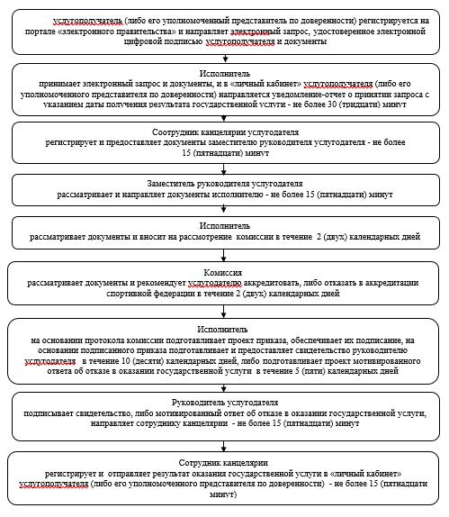

|  |  |
| --- | --- |
|  | Приложение 3 к регламенту государственной услуги "Аккредитация местных спортивных федераций |

      Сноска. Наименование приложения 3 - в редакции постановления акимата Жамбылской области от 23.12.2015 № 313 (вводится в действие по истечении десяти календарных дней после дня его первого официального опубликования).

**Справочник бизнес-процессов оказания государственной услуги "Аккредитация местных спортивных федераций" при обращении услугополучателя или его представителя по доверенности к услугодателю**

      Сноска. Заголовок приложения 3 - в редакции постановления акимата Жамбылской области от 23.12.2015 № 313 (вводится в действие по истечении десяти календарных дней после дня его первого официального опубликования).

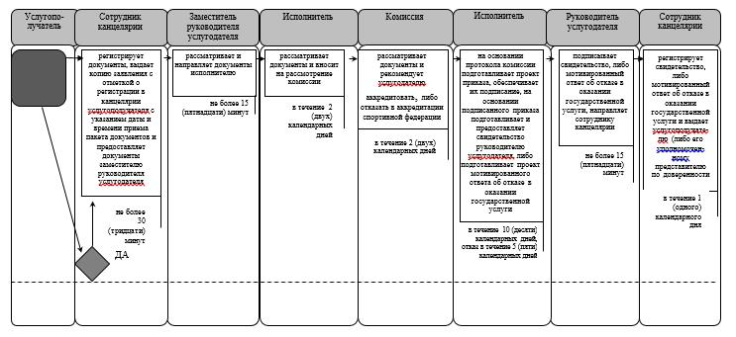

**Условные обозначения:**

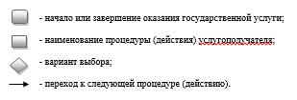

|  |  |
| --- | --- |
|  | Утвержден постановлением акимата Жамбылской области от 15 мая 2015 года № 102 |

**Регламент государственной услуги**  
**"Присвоение спортивных разрядов: "кандидат в мастера спорта Республики Казахстан", спортсмен 1 разряда и квалификационных категорий: тренер высшего уровня квалификации первой категории, тренер среднего уровня квалификации первой категории, методист высшего уровня квалификации первой категории, методист среднего уровня квалификации первой категории, инструктор-спортсмен высшего уровня квалификации первой категории, спортивный судья первой категории"**

      Сноска. Регламент - в редакции постановления акимата Жамбылской области от 24.02.2016 № 60 (вводится в действие по истечении десяти календарных дней после дня его первого официального опубликования).

**1. Общие положения**

      1. Настоящий регламент государственной услуги "Присвоение спортивных разрядов: "кандидат в мастера спорта Республики Казахстан", спортсмен 1 разряда и квалификационных категорий: тренер высшего уровня квалификации первой категории, тренер среднего уровня квалификации первой категории, методист высшего уровня квалификации первой категории, методист среднего уровня квалификации первой категории, инструктор-спортсмен высшего уровня квалификации первой категории, спортивный судья первой категории" (далее - регламент) разработан в соответствии с Законом Республики Казахстан от 15 апреля 2013 года "О государственных услугах", Стандартом государственной услуги "Присвоение спортивных разрядов: "кандидат в мастера спорта Республики Казахстан", спортсмен 1 разряда и квалификационных категорий: тренер высшего уровня квалификации первой категории, тренер среднего уровня квалификации первой категории, методист высшего уровня квалификации первой категории, методист среднего уровня квалификации первой категории, инструктор-спортсмен высшего уровня квалификации первой категории, спортивный судья первой категории", утвержденного приказом Министра культуры и спорта Республики Казахстан № 139 от 17 апреля 2015 года "Об утверждении стандартов государственных услуг в сфере физической культуры и спорта" (далее - стандарт).  
      2. Государственная услуга "Присвоение спортивных разрядов: "кандидат  
      в мастера спорта Республики Казахстан", спортсмен 1 разряда и квалификационных категорий: тренер высшего уровня квалификации первой категории, тренер среднего уровня квалификации первой категории, методист высшего уровня квалификации первой категории, методист среднего уровня квалификации первой категории, инструктор-спортсмен высшего уровня квалификации первой категории, спортивный судья первой категории" (далее – государственная услуга) оказывается управлением физической культуры и спорта акимата Жамбылской области (далее – услугодатель).   
      Прием заявлений и выдача результатов оказания государственной услуги осуществляется через Некоммерческое акционерное общество "Государственная корпорация "Правительство для граждан" (далее – Государственная корпорация).  
      3. Форма оказания государственной услуги: бумажная.  
      4. Результатом государственной услуги является удостоверение о присвоении спортивного разряда, удостоверение о присвоении квалификационной категории или копия приказа о присвоении спортивного разряда, квалификационной категории, либо мотивированный ответ об отказе в оказании государственной услуги в случаях и по основаниям, установленным законами Республики Казахстан.  
      Форма предоставления результата оказания государственной услуги: бумажная.

**2. Описание порядка действий структурных подразделений (работников) услугодателя в процессе оказания государственной услуги**

      5. Основанием для начала процедуры по оказанию государственной услуги являются документы от физического лица (юридического лица) (далее – услугополучателя), предусмотренные пунктом 9 стандарта, принятые Государственной корпорацией.   
      6. Содержание каждой процедуры (действия), входящей в состав процесса оказания государственной услуги, длительность их выполнения:  
      1) регистрация сотрудником канцелярии услугодателя заявления (представления) услугополучателя и направление на рассмотрение заместителю руководителя управления физической культуры и спорта акимата Жамбылской области (далее – заместитель руководителя) в день поступления пакета документов услугополучателя на бумажном носителе;  
      2) рассмотрение в течение 1 (одного) календарного дня заместителем руководителя заявления (представления) и приложенных к нему документов и направление их ответственному исполнителю;  
      3) осуществление в течение 9 (девяти) календарных дней ответственным исполнителем подготовки и формирования пакета документов услугополучателя к заседанию квалификационной комиссии или комиссии по  
      присвоению спортивных разрядов (далее - комиссия);  
      4) рассмотрение комиссией документов приложенных к заявлению (представлению) услугополучателя и утверждение протокола заседания комиссии по итогам рассмотрения заявления услугополучателя в течение 1 (одного) календарного дня;  
      5) по результатам заседания комиссии подготовка, подписание приказа о присвоении спортивного разряда и категорий или мотивированного ответа об отказе в оказании государственной услуги в течение 2 (двух) календарных дней;   
      6) осуществление ответственным исполнителем услугодателя в течение 1 (одного) календарного дня регистрации приказа о присвоении спортивного разряда, квалификационной категории, либо мотивированного ответа об отказе в оказании государственной услуги, в течение 5 (пяти) календарных дней посредством типографии изготовления удостоверения о присвоении спортивного разряда, удостоверения о присвоении квалификационной категории;  
      7) передача в течение 1 (одного) календарного дня ответственным исполнителем услугодателя результата государственной услуги представителю курьерской службы Государственной корпорации или отправка посредством почтовой связи.  
      7. Результаты процедуры (действия) по оказанию государственной услуги, который служит основанием для начала выполнения следующей процедуры (действия):  
      1) зарегистрированный запрос с входящим номером;  
      2) полнота представленных документов;  
      3) решения по результатам рассмотрения документов соответствующей комиссией;  
      4) подписание руководителем услугодателя решения по присвоению спортивного разряда или категории, либо мотивированного ответа об отказе в оказании государственной услуги;  
      5) направление результата оказания государственной услуги на бумажном носителе.

**3. Описание порядка взаимодействия структурных подразделений (работников) услугодателя в процессе оказания государственной услуги**

      8. Структурные подразделения и работники услугодателя, которые участвуют в процессе оказания государственной услуги:  
      1) канцелярия услугодателя;  
      2) заместитель руководителя;  
      3) ответственные исполнители отдела высших спортивных достижений, отдела массового и национального видов спорта;  
      4) квалификационная комиссия и комиссия по присвоению спортивных разрядов;  
      5) руководитель услугодателя.  
      9. Описание последовательности действий с указанием срока выполнения каждого действия приведены в приложении 1 к настоящему регламенту государственной услуги.

**4. Описание порядка взаимодействия с Государственной корпорацией, а также порядка использования информационных систем в процессе оказания государственной услуги**

      10. Описание порядка обращения в Государственную корпорацию и (или) к иным услугодателям, длительность обработки запроса услугополучателя, схема функционального взаимодействия с Государственной корпорацией прилагается согласно приложению 2 к настоящему регламенту государственной услуги.  
      Для получения услуги услугополучатель обращается в Государственную корпорацию по месту регистрации.  
      Прием в Государственной корпорации осуществляется в порядке "электронной очереди" без ускоренного обслуживания. При желании услугополучателя возможно "бронирование" электронной очереди посредством портала.  
      Подтверждением принятия заявления является опись, копия которой вручается услугополучателю с отметкой о дате приема документов указанным органом и датой планируемой выдачи результата.  
      Длительность обработки запроса услугополучателя в Государственной корпорации – 15 минут.  
      11.Описание процесса получения результата оказания государственной услуги через Государственную корпорацию, его длительность:  
      1) для получения результата оказания государственной услуги услугополучатель с описью документов которая была ему вручена при подаче заявления (представления) обращается в Государственную корпорацию;  
      2) длительность выдачи результата оказания государственной услуги – 15 минут.  
      12. Пошаговые действия и решения через Государственную корпорацию:  
      1) услугополучатель подает заявление (представление) в Государственную корпорацию;  
      2) сотрудник Государственной корпорации осуществляет идентификацию личности услугополучателя либо его представителя по доверенности и проверяет полноту пакета документов, согласно перечню документов, предусмотренному стандартом государственной услуги, проводит регистрацию заявления (представления).  
      В случае предоставления услугополучателем неполного пакета документов сотрудник Государственной корпорации отказывает в приеме заявления (представления);  
      3) инспектор накопительного отдела Государственной корпорации передает документы услугодателю по почте, либо курьерской службой;  
      4) услугодатель проводит процедуру рассмотрения, оформления, присвоения спортивных разрядов, категорий и направляет результат государственной услуги через ответственного исполнителя услугодателя в Государственную корпорацию по почте, либо курьерской службой.  
      5) Государственная корпорация выдает услугополучателю удостоверение о присвоении спортивного разряда, удостоверение о присвоении категории тренерам, методистам, инструкторам-спортсменам, удостоверение о присвоении судейской категории по спорту или копию приказа о присвоении спортивного разряда и категорий, либо мотивированный ответ об отказе в оказании государственной услуги.

**5. Заключительные положения**

      13. Подробное описание последовательности процедур (действий), взаимодействий структурных подразделений (работников) услугодателя в процессе оказания государственной услуги, а также описание порядка взаимодействия с иными услугодателями и (или) Государственной корпорацией отражается в справочнике бизнес-процессов оказания государственной услуги согласно приложению 3 к настоящему регламенту. Справочник бизнес-процессов оказания государственной услуги размещается на веб-портале "электронного правительства", интернет–ресурсе услугодателя.

|  |  |
| --- | --- |
|  | Приложение 1 к регламенту государственной услуги "Присвоение спортивных разрядов: "кандидат в мастера спорта Республики Казахстан", спортсмен 1 разряда и квалификационных категорий: тренер высшего уровня квалификации первой категории, тренер среднего уровня квалификации первой категории, методист высшего уровня квалификации первой категории, методист среднего уровня квалификации первой категории, инструктор-спортсмен высшего уровня квалификации первой категории, спортивный судья первой категории" |

**Описание последовательности действий с указанием срока выполнения каждого действия**

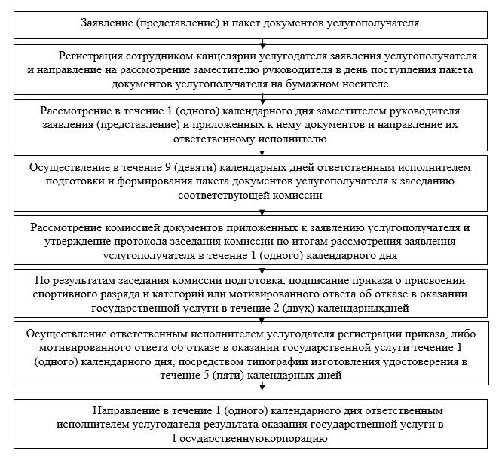

|  |  |
| --- | --- |
|  | Приложение 2 к регламенту государственной услуги "Присвоение спортивных разрядов: "кандидат в мастера спорта Республики Казахстан", спортсмен 1 разряда и квалификационных категорий: тренер высшего уровня квалификации первой категории, тренер среднего уровня квалификации первой категории, методист высшего уровня квалификации первой категории, методист среднего уровня квалификации первой категории, инструктор-спортсмен высшего уровня квалификации первой категории, спортивный судья первой категории" |

**Схема функционального взаимодействия с Государственной корпорацией**

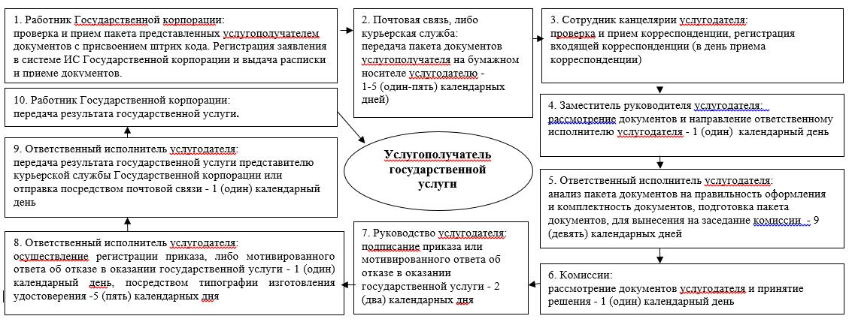

|  |  |
| --- | --- |
|  | Приложение 3 к регламенту государственной услуги "Присвоение спортивных разрядов:"кандидат в мастера спорта Республики Казахстан", спортсмен 1 разряда и квалификационных категорий: тренер высшего уровня квалификации первой категории, тренер среднего уровня квалификации первой категории, методист высшего уровня квалификации первой категории, методист среднего уровня квалификации первой категории, инструктор-спортсмен высшего уровня квалификации первой категории, спортивный судья первой категории" |

**, методист высшего уровня квалификации первой категории, методист среднего уровня квалификации первой категории, инструктор-спортсмен высшего уровня квалификации первой категории, спортивный судья первой категории"**

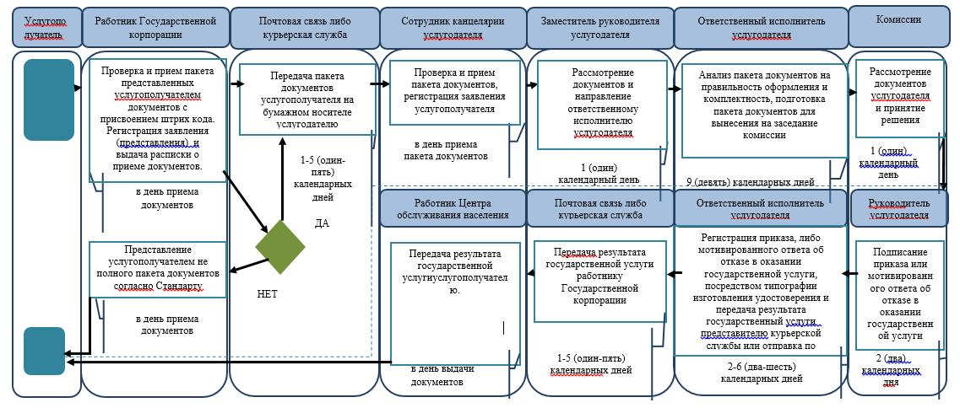

**Условные обозначения:**

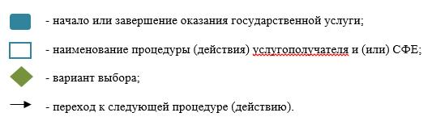

|  |  |
| --- | --- |
|  | Утвержден постановлением акимата Жамбылской области от 15 мая 2015 года № 102 |

**Регламент государственной услуги**  
**"Присвоение спортивных разрядов: спортсмен 2 разряда, спортсмен 3 разряда, спортсмен 1 юношеского разряда, спортсмен 2 юношеского разряда, спортсмен 3 юношеского разряда и квалификационных категорий тренер высшего уровня квалификации второй категории, тренер среднего уровня квалификации второй категории, методист высшего уровня квалификации второй категории, методист среднего уровня квалификации второй категории, инструктор-спортсмен высшего уровня квалификации второй категории, спортивный судья"**

      Сноска. Регламент - в редакции постановления акимата Жамбылской области от 24.02.2016 № 60 (вводится в действие по истечении десяти календарных дней после дня его первого официального опубликования).

**1. Общие положения**

      1. Настоящий регламент государственной услуги "Присвоение спортивных разрядов: спортсмен 2 разряда, спортсмен 3 разряда, спортсмен 1 юношеского разряда, спортсмен 2 юношеского разряда, спортсмен 3 юношеского разряда и квалификационных категорий тренер высшего уровня квалификации второй категории, тренер среднего уровня квалификации второй категории, методист высшего уровня квалификации второй категории, методист среднего уровня квалификации второй категории, инструктор-спортсмен высшего уровня квалификации второй категории, спортивный судья" (далее - регламент) разработан в соответствии с Законом Республики Казахстан от 15 апреля 2013 года "О государственных услугах", Стандартом государственной услуги "Присвоение спортивных разрядов: спортсмен 2 разряда, спортсмен 3 разряда, спортсмен 1 юношеского разряда, спортсмен 2 юношеского разряда, спортсмен 3 юношеского разряда и квалификационных категорий тренер высшего уровня квалификации второй категории, тренер среднего уровня квалификации второй категории, методист высшего уровня квалификации второй категории, методист среднего уровня квалификации второй категории, инструктор-спортсмен высшего уровня квалификации второй категории, спортивный судья", утвержденного приказом Министра культуры и спорта Республики Казахстан № 139 от 17 апреля 2015 года "Об утверждении стандартов государственных услуг в сфере физической культуры и спорта"(далее - стандарт).  
      2. Государственная услуга "Присвоение спортивных разрядов: спортсмен 2 разряда, спортсмен 3 разряда, спортсмен 1 юношеского разряда, спортсмен 2 юношеского разряда, спортсмен 3 юношеского разряда и квалификационных категорий тренер высшего уровня квалификации второй категории, тренер среднего уровня квалификации второй категории, методист высшего уровня квалификации второй категории, методист среднего уровня квалификации второй категории, инструктор-спортсмен высшего уровня квалификации второй категории, спортивный судья" (далее – государственная услуга) оказывается отделами физической культуры и спорта акимата города Тараз и акиматов районов Жамбылской области (далее – услугодатель).   
      Прием заявлений и выдача результатов оказания государственной услуги осуществляется через Некоммерческое акционерное общество "Государственная корпорация "Правительство для граждан" (далее – Государственная корпорация).  
      3. Форма оказания государственной услуги: бумажная.  
      4. Результатом государственной услуги является удостоверение о присвоении спортивного разряда, удостоверение о квалификационной категории или копия приказа о присвоении спортивного разряда, квалификационной категории, либо мотивированный ответ об отказе в оказании государственной услуги в случаях и по основаниям, установленным законами Республики Казахстан.  
      Форма предоставления результата оказания государственной услуги: бумажная.

**2. Описание порядка действий структурных подразделений (работников) услугодателя в процессе оказания государственной услуги**

      5. Основанием для начала процедуры по оказанию государственной услуги является наличие заявления физического лица (далее – услугополучателя) о предоставлении государственной услуги либо его представителя по доверенности с приложением необходимых документов для получения государственной услуги, предусмотренных пунктом 9 Стандарта.  
      6. Содержание каждой процедуры (действия), входящей в состав процесса оказания государственной услуги, длительность их выполнения:  
      1) регистрация сотрудником канцелярии услугодателя заявления услугополучателя и направление на рассмотрение руководителю отдела физической культуры и спорта акимата города Тараз и акиматов районов Жамбылской (далее – руководитель услугодателя) в день поступления пакета документов услугополучателя на бумажном носителе;  
      2) рассмотрение в течение 1 (одного) календарного дня руководителем услугодателя заявления и приложенных к нему документов и направление их ответственному исполнителю;  
      3) осуществление в течение 9 (девяти) календарных дней ответственным исполнителем подготовки и формирования пакета документов услугополучателя к заседанию районной (городской) комиссии по присвоению  
      спортивных разрядов и категорий (далее - комиссия);  
      4) рассмотрение комиссией документов приложенных к заявлению услугополучателя и утверждение протокола заседания комиссии по итогам рассмотрения заявления услугополучателя в течение 1 (одного) календарного дня;  
      5) по результатам заседания комиссии подготовка, подписание приказа о присвоении спортивного разряда и категорий или мотивированного ответа об отказе в оказании государственной услуги в течение 2 (двух) календарных дней;   
      6) осуществление ответственным исполнителем услугодателя в течение 1 (одного) календарного дня регистрации приказа о присвоении спортивного разряда, квалификационной категории, либо мотивированного ответа об отказе в оказании государственной услуги, в течение 5 (пяти) календарных дней посредством типографии изготовления удостоверения о присвоении спортивного разряда, удостоверения о присвоении квалификационной категории;  
      7) передача в течение 1 (одного) календарного дня ответственным исполнителем услугодателя результата государственной услуги представителю курьерской службы Государственной корпорации или отправка посредством почтовой связи.  
      7. Результаты процедуры (действия) по оказанию государственной услуги, который служит основанием для начала выполнения следующей процедуры (действия):  
      1) зарегистрированный запрос с входящим номером;  
      2) полнота представленных документов;  
      3) решения по результатам рассмотрения документов комиссией;  
      4) подписание руководителем услугодателя решения по присвоению спортивного разряда или категории, либо мотивированного ответа об отказе в оказании государственной услуги;  
      5) направление результата оказания государственной услуги на бумажном носителе.

**3. Описание порядка взаимодействия структурных подразделений (работников) услугодателя в процессе оказания государственной услуги**

      8. Структурные подразделения и работники услугодателя, которые участвуют в процессе оказания государственной услуги:  
      1) канцелярия услугодателя;  
      2) руководитель услугодателя;  
      3) ответственный исполнитель;   
      4) районная (городская) комиссия по присвоению спортивных разрядов   
      и категорий.  
      9. Описание последовательности действий с указанием срока выполнения каждого действия приведены в приложении 1 к настоящему Регламенту государственной услуги.

**4. Описание порядка взаимодействия с Государственной корпорацией, а также порядка использования информационных систем в процессе оказания государственной услуги**

      10. Описание порядка обращения в Государственную корпорацию и (или) к иным услугодателям, длительность обработки запроса услугополучателя, схема функционального взаимодействия с Государственной корпорацией прилагается согласно приложению 2 к настоящему Регламенту государственной услуги.  
      Для получения услуги услугополучатель обращается в Государственную корпорацию по месту регистрации.  
      Прием в Государственной корпорации осуществляется в порядке "электронной очереди" без ускоренного обслуживания. При желании услугополучателя возможно "бронирование" электронной очереди посредством портала.  
      Подтверждением принятия заявления является опись, копия которой вручается услугополучателю с отметкой о дате приема документов указанным органом и датой планируемой выдачи результата.  
      Длительность обработки запроса услугополучателя в Государственной корпорации – 15 минут.  
      11.Описание процесса получения результата оказания государственной услуги через Государственную корпорацию, его длительность:  
      1) для получения результата оказания государственной услуги услугополучатель с описью документов, которая была ему вручена при подаче заявления обращается в Государственную корпорацию;  
      2) длительность выдачи результата оказания государственной услуги – 15 минут.  
      12. Пошаговые действия и решения через Государственную корпорацию:  
      1) услугополучатель подает заявление в Государственную корпорацию;  
      2) сотрудник Государственной корпорации осуществляет идентификацию личности услугополучателя либо его представителя по доверенности и проверяет полноту пакета документов, согласно перечню документов, предусмотренному стандартом государственной услуги, проводит регистрацию заявления.  
       В случае предоставления услугополучателем неполного пакета документов сотрудник Государственной корпорации отказывает в приеме заявления;  
      3) инспектор накопительного отдела Государственной корпорации передает документы услугодателю по почте, либо курьерской службой;  
      4) услугодатель проводит процедуру рассмотрения, оформления, присвоения спортивных разрядов, категорий и направляет результат государственной услуги через ответственного исполнителя услугодателя в Государственную корпорацию по почте, либо курьерской службой.  
      5) Государственная корпорация выдает услугополучателю удостоверение о присвоении спортивного разряда, удостоверение о присвоении категории тренерам, методистам, инструкторам-спортсменам, удостоверение о присвоении судейской категории по спорту или копию приказа о присвоении спортивного разряда и категорий, либо мотивированный ответ об отказе в оказании государственной услуги.

**5. Заключительные положения**

      13. Подробное описание последовательности процедур (действий), взаимодействий структурных подразделений (работников) услугодателя в процессе оказания государственной услуги, а также описание порядка взаимодействия с иными услугодателями и (или) Государственной корпорацией отражается в справочнике бизнес-процессов оказания государственной услуги согласно приложению 3 к настоящему регламенту. Справочник бизнес-процессов оказания государственной услуги размещается на веб-портале "электронного правительства", интернет–ресурсе услугодателя.

|  |  |
| --- | --- |
|  | Приложение 1 к регламенту государственной услуги "Присвоение спортивных разрядов: спортсмен 2 разряда, спортсмен 3 разряда, спортсмен 1 юношеского разряда, спортсмен 2 юношеского разряда, спортсмен 3 юношеского разряда и квалификационных категорий тренер высшего уровня квалификации второй категории, тренер среднего уровня квалификации второй категории, методист высшего уровня квалификации второй категории, методист среднего уровня квалификации второй категории, инструктор-спортсмен высшего уровня квалификации второй категории, спортивный судья" |

**Описание последовательности действий с указанием срока выполнения каждого действия**

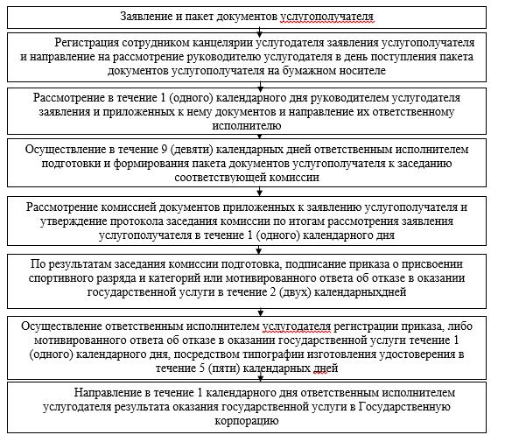

|  |  |
| --- | --- |
|  | Приложение 2 к регламенту государственной услуги "Присвоение спортивных разрядов: спортсмен 2 разряда, спортсмен 3 разряда, спортсмен 1 юношеского разряда, спортсмен 2 юношеского разряда, спортсмен 3 юношеского разряда и квалификационных категорий тренер высшего уровня квалификации второй категории, тренер среднего уровня квалификации второй категории, методист высшего уровня квалификации второй категории, методист среднего уровня квалификации второй категории, инструктор-спортсмен высшего уровня квалификации второй категории, спортивный судья" |

**Схема функционального взаимодействия с Государственной корпорацией**

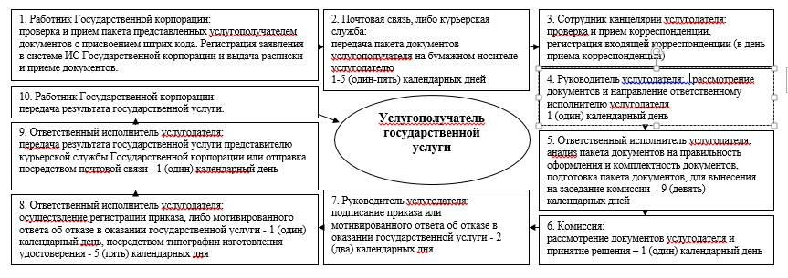

|  |  |
| --- | --- |
|  | Приложение 3 к регламенту государственной услуги "Присвоение спортивных разрядов: спортсмен 2 разряда, спортсмен 3 разряда, спортсмен 1 юношеского разряда, спортсмен 2 юношеского разряда, спортсмен 3 юношеского разряда и квалификационных категорий тренер высшего уровня квалификации второй категории, тренер среднего уровня квалификации второй категории, методист высшего уровня квалификации второй категории, методист среднего уровня квалификации второй категории, инструктор-спортсмен высшего уровня квалификации второй категории, спортивный судья" |

**Справочник бизнес-процессов оказания государственной услуги "Присвоение спортивных разрядов: спортсмен 2 разряда, спортсмен 3 разряда, спортсмен 1 юношеского разряда, спортсмен 2 юношеского разряда, спортсмен 3 юношеского разряда и квалификационных категорий тренер высшего уровня квалификации второй категории, тренер среднего уровня квалификации второй категории, методист высшего уровня квалификации второй категории, методист среднего уровня квалификации второй категории, инструктор-спортсмен высшего уровня квалификации второй категории, спортивный судья"**

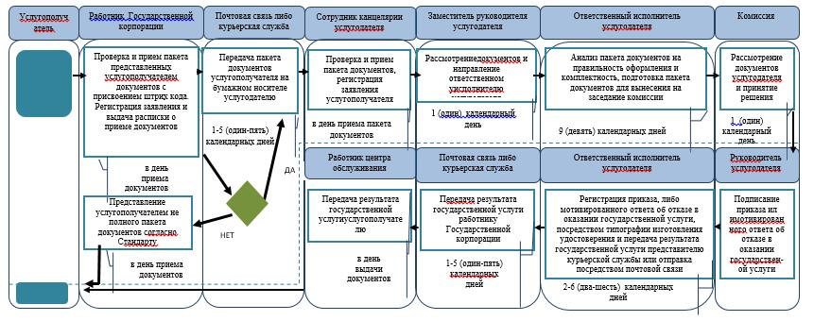

**Условные обозначения:**

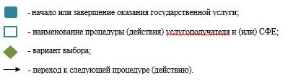

© 2012. РГП на ПХВ «Институт законодательства и правовой информации Республики Казахстан» Министерства юстиции Республики Казахстан